Veszprém - Íródeák Kávé és Teaház
cím: 8200 Veszprém, Komakút tér 3.

Javasolt megközelítés
Távolsági, helyközi busszal érkezők
A Veszprém autóbusz-állomástól 10-15 perces sétával érhető el az ÍRÓDEÁK. Az autóbusz állomásról a Budapesti úti nagy körforgalom fele haladunk, majd jobbra kanyarodva az aluljárón keresztül a sétáló utcán (Kossuth Lajos utca) végigsétálunk. Az utca alján jobbra fordulunk és 25 méter után átkelünk a fény- és hangjelzéssel működő gyalogátkelőn, majd balra a másik - szintén fény- és hangjelzéssel is működő gyalogátkelőn a Mackó cukrászda irányában. Itt végighaladunk a járdán a helyi járatos buszmegálló (Megyeház tér megálló) fele. Kb. 20 méter után jobbra fordulva a félsorompós bejáraton át színházkertbe jutunk. Itt balra fordulva már tábla jelzi az ÍRÓDEÁK bejáratát, mely így az autóbusz állomástól akadálymentesen megközelíthető.
Helyi járatos busszal érkezők

A helyi járatok zöme (1,2, 3, 4, 5, 6, 7, 7A, 10, 12A, 13, 15, 22) érinti a Veszprémi Hotel előtti buszmegállót. A buszok mindegyike alacsony padlós, könnyített felszállást tesz lehetővé.
A Hotel Veszprém (Budapesti út 6.) felől érkezve a járófelület akadálymentes. A Húszemeletes irányában indulva néhány perces sétával eljutunk a sétáló utcára, ahol balra fordulunk és azon végigsétálunk. Innen a fenti leírás szerint jutunk el az ÍRÓDEÁK Kávé és Teaházba.
Közösségi közlekedést használóknak a gyalogos útvonalak biztonságosak.
Kerekesszékkel, járássegítő eszközzel vagy babakocsival érkezőknek fontos információ, hogy mindkét útvonal akadálymentes.

Vonattal érkezők

A vasútállomásra érkezők helyi járatos autóbusszal (1, 2, 4, 4A) juthatnak be a városközpontba. A Veszprém Hotel megállótól a fentiek szerint gyalogosan érhetjük el az ÍRÓDEÁK Kávé és Teaházat.

Aki autóval érkezik

Parkolási lehetőség a Hangvilla parkolóházban, a Kórház utcában, valamint a Komakút téren áll rendelkezésre. Néhány mozgássérült hely is biztosított a Csolnoky Kórház bejárata előtt.

Akadálymentes bejutás az épületbe
Az épületbe való bejutáshoz 3-4 lépcsőfok jelent akadályt, akadálymentes mosdó sem áll rendelkezésre.

Az ÍRÓDEÁK Kávé és Teaház az Eötvös Károly Megyei Könyvtár épületének udvarában a Komakút tér felőli oldalon található. 1860 körül készült el, és az egykori jószágkormányzóság székhelye volt.
Csapolt és üveges sörök, borok és egyéb italok is nagy választékban találhatók 100 féle tea mellett. A teraszon az ÍRÓDEÁK helységeiben zajló események hangosítással követhetőek lesznek.

A helyszín képekben:
Út az íródeákhoz – Bejárat: macskaköves járdán balra kerülve, a kávézó a vörös épület mögött.
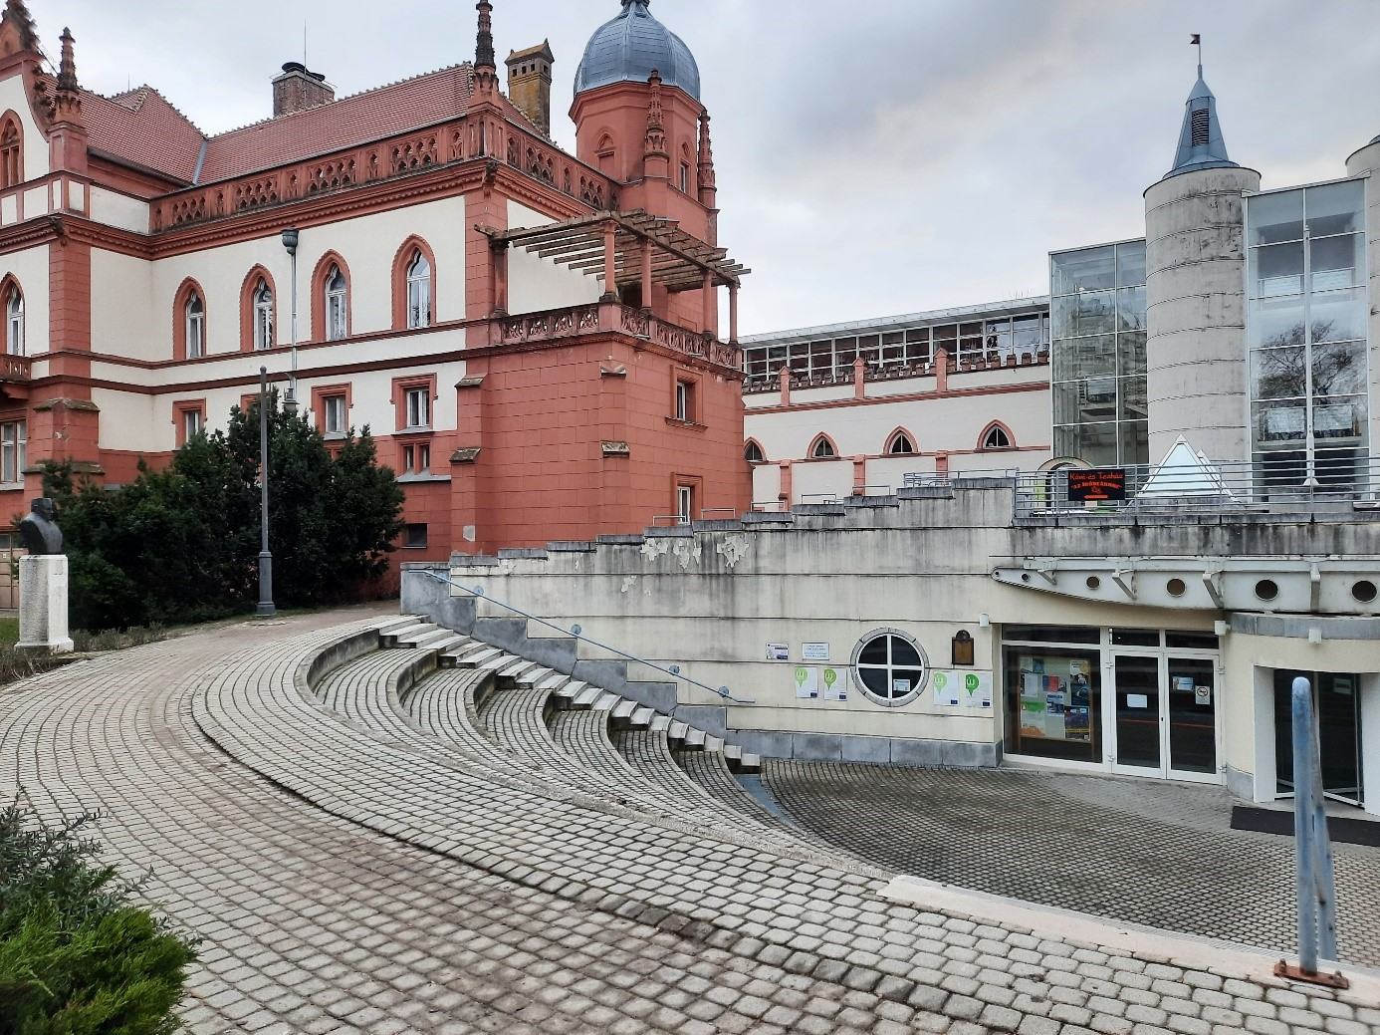

Bejárat
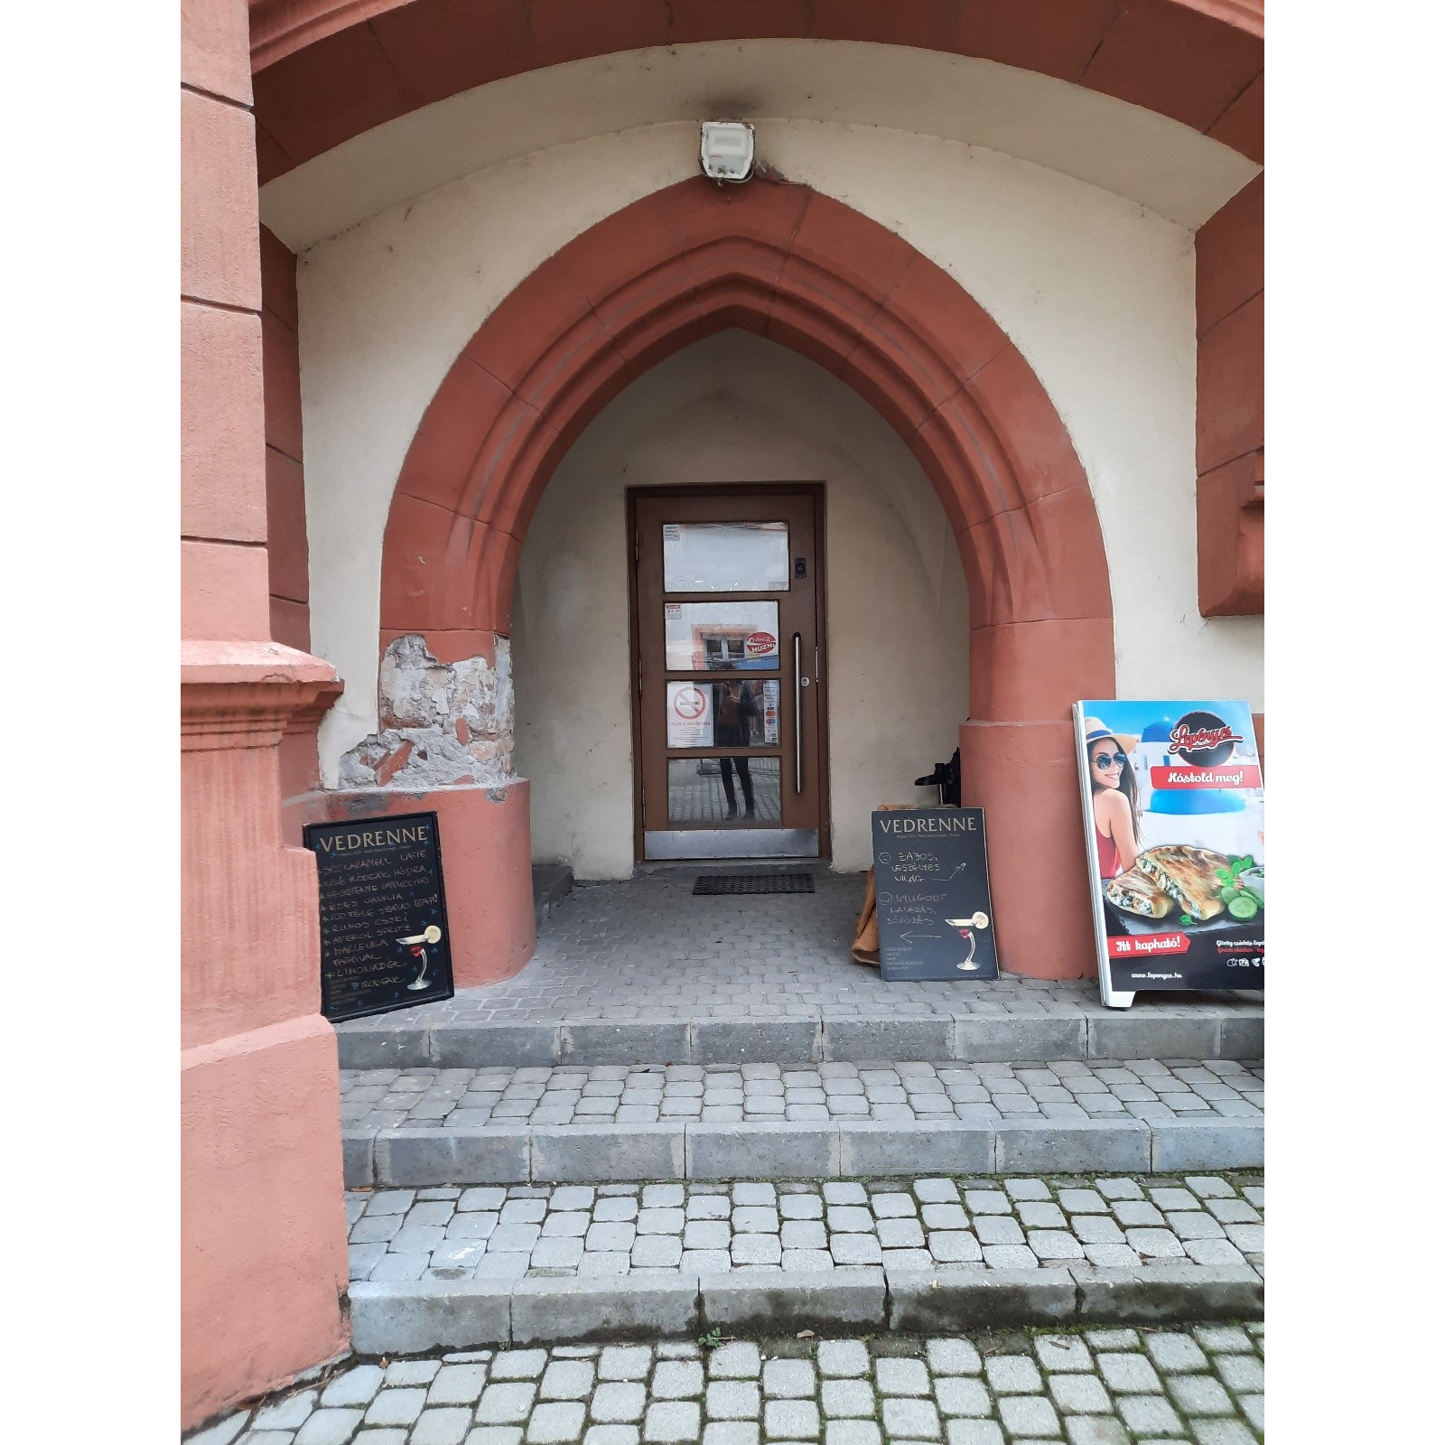

Belső tér- pult
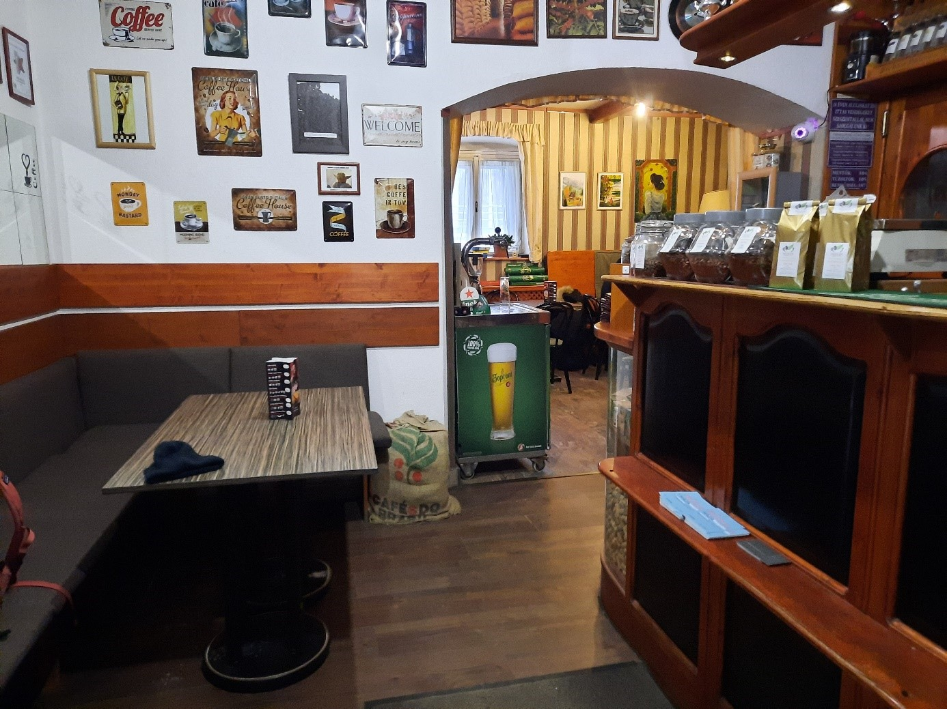
Belső tér - asztalok
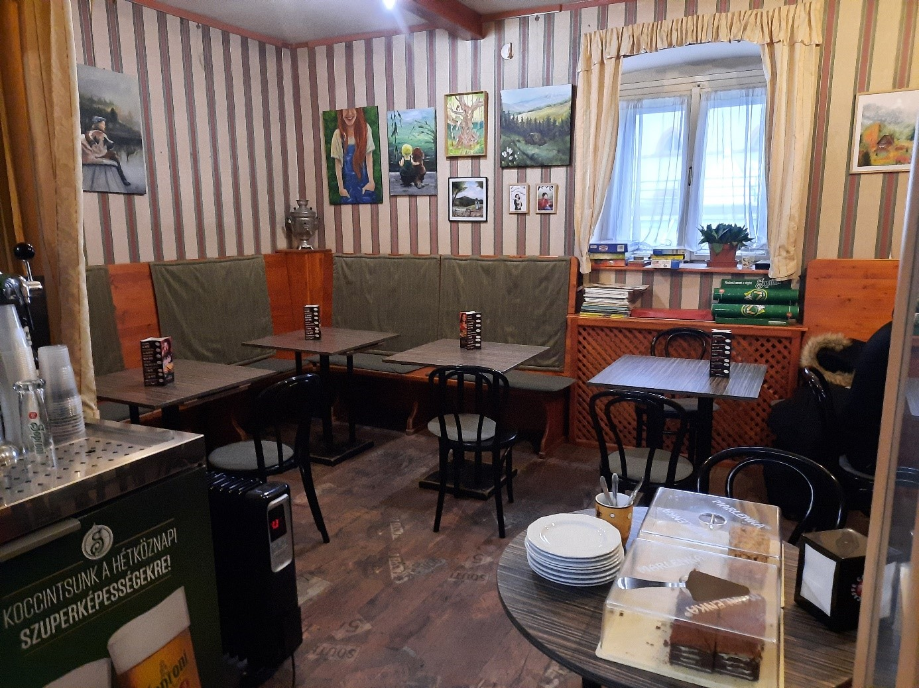

Mosdó
